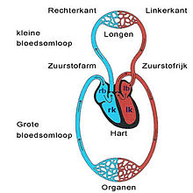
Samenvatting Biologie H12 Transport
12.1 Hart

Slagvolume = Hoeveelheid bloed die met een hartslag in de aorta gepompt wordt. (Ongv. 70 Ml)
Het hart is een holle spier met een linker- en rechterdeel, wat volledig van elkaar gescheiden is.
Linkerharthelft = pompt zuurstofrijk bloed naar de weefsels en organen
Rechterharthelft = pompt zuurstofarm bloed naar de longen

Hartslagfrequentie = het aantal slagen per minuut
Hartminuutvolume = slagvolume x hartslagfrequentie (in rust ongv. 5 liter)

Hartwerking van 1 hartcycles: 3 fases
- Diastole: (vulfase) 0,4 seconde
  - Rustfase: het hart ontspant
  - Hartkleppen open
  - Halvemaanvormige kleppen dicht.
(Halvemaanvormige kleppen = Slagaderkleppen, gelegen tussen de kamer en aorta of longslagader; voorkomen terugstromen van bloed in kamer)
- Boezemsystole: (0,15 seconde) de bovenkant van het hart trekt samen (boezems) -> bloed wordt de kamers ingeperst. (halvemaanvormige kleppen dicht, hartkleppen open)
- Kamersystole: (0,35 seconde) bloed wordt de kamers uitgeperst in de aorta en longslagader (hartklep dicht (pezen voorkomen terugklappen) slagaderklep open
- Begin van diastole = alle kleppen zijn gesloten (héél kort)

Diastole | Boezemsystole | Kamersystole | Diastole | Boezemsystole
0,4 seconde | 0,1 seconde | 0,3 seconde | 0,4 seconde | 0,1 seconde
Sluiten van de hartkleppen -> dof geluid
Sluiten van de slagaderkleppen -> helder geluid

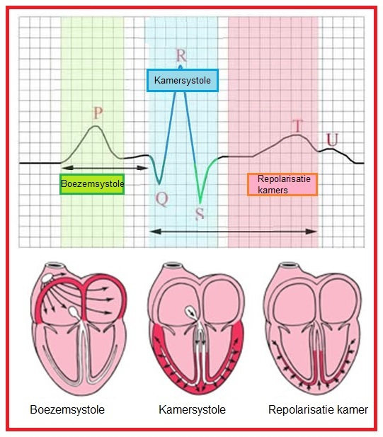
AED = registreert de onregelmatige samentrekkingen van het hart en geeft elektrische schok, waardoor het hart even stopt met pompen.
Hartinfarct = Door een vernauwing in een kransslagader, krijgt een deel van de hartspier onvoldoende zuurstof. Dit deel werkt niet goed meer of sterft zelfs af.

Sinusknoop = Een groep speciale spiercellen die een elektrische stroom af geeft aan de spiervezels in de rechterboezem waardoor de spiervezels van de boezems samentrekken. Vandaar gaat het naar:
- AV-knoop -> onderin de kamers. De kamers trekken van onderaf naar boven samen.
Deze prikkel is niet te meten. Wat wel is te meten is de elektrische stroom die ontstaat door et samentrekken en ontspannen van het hart. Hier kan een ECG van worden gemaakt.

Kransaders = Bloedvaten liggend op het hart die zuurstofarm bloed afvoeren van de hartspier
Kransslagaders = Bloedvaten liggend op het hart die zuurstofrijk bloed aan de hartspier geven
Een kransslagader kan vernauwd raken door vetachtige stoffen die een aanslag (plaque) vormen aan de binnenkant van bloedvat (dotterbehandeling = klein ballonnetje of evt. metalen steunkousje of bypassoperatie)

Bij een hartruis hoort de arts het terugstromen van het bloed langs de kleppen. De patiënt kan dan minder actief zijn.

12.2 transport in mens, dier en plant

 | Slagader | Ader
1 | Vervoert bloed vanaf het hart | Vervoert bloed naar het hart
2 | Je voelt/ziet de hartslag (pols) | Geen ‘pols’
3 | Druk is hoog | Lagere druk
4 | Stevige, elastische wand | Dunnere, minder elastische wand
5 | Meestal diep in het lichaam | Ook oppervlakkig zichtbaar
6 | Meestal O2-rijk (behalve longslagader, of navelstrengader) | Longader en navelstrengader
7 | Helderrood | Donkerrood
8 | Bevatten kringspieren zodat de doorsnede kan veranderen (soort kraan) | Geen kringspiertjes
9 | Bevatten geen kleppen behalve aan begin | Kleppen in grote aders om terugstroom te voorkomen

Bloedsomloop van een baby
Voor geboorte | Na geboorte
Er stroomt weinig bloed naar de longen | Doordat er lucht in de longen komt daalt de weerstand in de longen -> longen zuigen bloed aan
Zuurstofrijk en zuurstofarm bloed mengen zich (vanwege gat tussen boezems en de verbinding tussen aorta + longslagader = ductus botalli | Bloeddruk in rechterboezem wordt kleiner en bloeddruk in linkerboezem wordt groter -> klep (ovale venster) gaat dicht (het wordt dichtgedrukt door de druk dus gaat het vergroeien met de wand) en ductus botalli verdwijnt
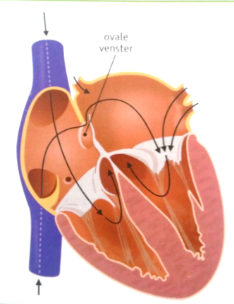
Ductus botalli = Een bloedvat dat de longslagader verbindt met de aorta. Dit bloedvat is vooral belangrijk tijdens de zwangerschap. In de baarmoeder hebben de longen nog geen functie, omdat het kindje zuurstof krijgt via de moederkoek (placenta). Het bloed dat naar de longen zou gaan, wordt omgeleid naar het hart via een bloedvat genaamd de ductus Botalli.
Het is belangrijk dat een baby gaat huilen omdat dan de longblaasjes verwijden.

Transport in planten
- Houtvaten
  - Water en mineralen (=anorganische sapstroom)
  - OmHoog
- Bastvaten (zeefvaten)
  - Water en assimilatieproducten (o.a. glucose) (=organische (C, H, O) sapstroom)
  - Meestal naar Beneden (naar taktop omhoog)
  - Aan buitenkant

Transsportprocessen
- Waterverdamping via huidmondjes
In: CO₂ uit: O₂ en H₂O
- Capillaire werking door adhesiekrachten (rietje, het klimt omhoog, hoe dunner hoe beter)
- Worteldruk: door de actieve afgifte van zouten aan de houtvaten ontstaan er zoutconcentratieverschillen: dit trekt door osmose water aan (wordt omhoog geperst) (kan je alleen meten wanneer er weinig of geen verdamping is)
Transport van organische stoffen in gaat in cellen via plasmastroming en via bastvaten onder invloed van drukverschillen

Wortels hebben een grote opnamecapaciteit door de dunne uitlopers: wortelharen.
Het meeste water in de wortel gaat via de celwanden van de schors en door de cellen van de endodermis (=de scheidingslaag tussen schors en het centrale deel) naar de houtvaten. De endordermiscellen selecteren in hun membranen de mineralen die naar binnen gaan. Dit heet semipermeabel = membranen waar bepaalde moleculen niet door heen kunnen en andere wel.

12.3
De druk op het bloed in de slagaders is extra hoog wanneer de kamers het bloed erin pompen: de bovendruk. Tijdens de rustfase van het hart daalt de druk weer: de onderdruk.
In slagaders zijn de stroomsnelheid en bloeddruk hoog. In aders heb je kleppen zitten die ervoor zorgen dat het bloed niet terugstroomt. Als er een klep kapot gaat heb je een spatader.
Als je ouder wordt gaan er vetachtige stoffen vastzetten aan de binnenkant van slagaders (komt door cholesterol). Dit is atherosclerose. De wand wordt stijver en diameter neemt af, dus bloeddruk wordt hoger of zelfs minder bloedtoevoer.
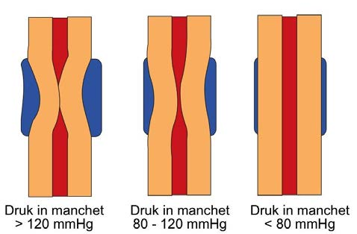
het bloed in anders heeft een lage druk. Het wordt omhoog geduwd door de bewegingen van de spieren. Ook houden de kleppen in de aders het bloed tegen. In de haarvaten stroom het bloed langzaam omdat het veel zijtakken heeft dus de diameter is groter dan die van de aanvoerende slagader. Er is genoeg tijd om stoffen uit te wisselen met de omgeving.
- Manchet knelt bloedvat (slagader) dicht, gruis verdwijnt
- Langzaamaan druk verminderen in manchet. Manchet laat weer wat bloed door: wending geeft gruis -> bloeddruk aflezen
- Einde gruis -> onderdruk aflezen (bloeddoorstroom is weer normaal)

Functies van bloed:
- Vervoer van stoffen
  - Zuurstof O₂
  - Koolstofdioxide CO₂
  - Voedingsstoffen
  - Ureum
  - Hormonen
- Afweer tegen ziekteverwekkers
- Constant houden van het inwendig milieu (homeostase)
  - Regelen van lichaamstemperatuur
  - Constant houden van zuurgraad
- Herstel van beschadigingen door stolling

12.4 Bloedplasma en bloedcellen
Bloed wordt gemaakt van stamcellen in platte botten (in het rode beenmerg)
- Rode bloedcellen (erythocyten) = vervoeren zuurstof CO₂ met behulp van hemoglobine en zetten CO₂ om via enzymen. Geen celkern.
- Witte bloedcellen (leucocyten) spelen een rol bij de afweer tegen ziekteverwekkers, bijv. door antistoffen. Verschillende types met elk eigen functie (Granulocyten, macrofagen, mymfocyten (T-lymfocyten en B-lymfocyten))
- Bloedplaatjes (thrombocyten) = voorkomen bloedverlies bij beschadigingen, bloedstolling. Geen echte cellen, maar afgesplitste stukjes van bloedcellen.
Bloedplasma- water met opgeloste stoffen. Vervoert C02. 60%

Verhoogde productie rode bloedcellen
Epo is een hormoon dat de nieren in kleine hoeveelheden maken om de aanmaak van rode bloedcellen te stimuleren. Door dit handmatig aan een sporter te geven, gaat deze meer rode bloedcellen maken en kan er dus makkelijker zuurstof getransporteerd worden.
Een tekort aan epo wordt bloedarmoede genoemd. Ook een tekort aan ijzer kan bloedarmoede veroorzaken.
Zuurstoftransport
Je rent snel → beenspieren werken hard → hebben O₂ nodig → ingeademde lucht wordt door het bloed opgenomen → O₂ bindt zich aan Hb → hart pompt het bloed naar de spieren → O₂ gaat vanuit de haarvaten via weefselvloeistof naar de spieren → spiercellen nemen de O₂ op en verbranden glucose.
Transport koolstofdioxide
Verbranden van glucose levert veel CO₂ op. CO₂ diffundeert via de weefselvloeistof buiten de cellen naar het bloedplasma en rode bloedcellen. In de rode bloedcellen laat een enzym CO₂ snel reageren met H₂O, er ontstaat een waterstofcarbonaation (HCO₃⁻) en een waterstofion (H⁺). Via de bloedstroom bereiken deze ionen samen met de rode bloedcellen de longen. Daar volgt een omgekeerde reactie. H⁺ en HCO₃⁻ reageren. H₂O verdwijnt in de grote massa. De CO₂ diffundeert naar een longblaasje. Dit wordt uitgeademd.

Bloedstolling
Bloedplaatjes hechten zich aan kapotte haarvaten en huidcellen. Ze vormen eerst een prop, deze is niet heel stevig. Fibrine maakt de prop steviger. Dit is een eiwit. Uit de beschadigde haarvaatcellen en uit de kapotte bloedplaatjes komt een eiwit vrij dat een serie omzettingen in het bloedplasma op gang brengt. Hierbij ontstaan uiteindelijk fibrinedraden. Bij bloedstolling zijn veel meer stoffen betrokken dan alleen de haarvaatcellen en de bloedplaatjes, ook een groot aantal stollingsfactoren spelen een rol. Pas na alle stappen in het stollingsproces, ontstaan fibrinedraden. De fibirinedraden zorgen ervoor dat bloedplaatjes in de draden blijven hangen, er vormt een korstje dat eraf valt zodra de huid hieronder hersteld it.
Bloedtransfusie
In schrift is duidelijker! Aantekening bloedgroepen
Bij bloedtransfusie is het belangrijk rekening te houden met bloedgroepen. De bekendste indeling van bloedgroepen is het AB0-stelsel. Bloedgroepen: A, B, AB of 0.
Deze indeling is gebaseerd op het soort antigenen dat in het bloed zit.
Bloedgroep A: 42%
- A-antigenen op het celmembraan
- antistoffen tegen B-antigenen in het bloedplasma
Bloedgroep B: 8%
- B-antigenen op het celmembraan
- antistoffen tegen A-antigenen in het bloedplasma
Bloedgroep AB: 3%
- A-antigenen en B-antigenen bevinden zich op het celmembraan.
- geen A- of B-antistoffen.
Bloedgroep 0: 47%
- geen antigenen
- wel A- en B- antistoffen.

Een verkeerde combinatie bij een bloedtransfusie leidt tot klonteringen in het bloed en is fataal.
Wat gaat er mis als je A-bloed aan iemand geeft met B?
De donorcellen A worden ‘aangepakt’ door de antistoffen van de acceptor (ontvanger) -> klontering
(De antistoffen B van de donor leveren bij kleine hoeveelheden bloed vanwege verdunning geen probleem)
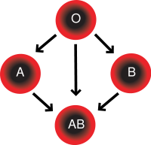
Mogelijke bloedtransfusies:
O = universele donor
AB = universele acceptor (ontvanger)
Ook kunnen ze elkaar doneren.

Resusfactor: ander bloedgroepensysteem (ontdekt bij rhesusapen)
Positief 85% | Negatief 15%
Resusantigen aanwezig | Geen antigen
Maakt geen antistoffen  Dus: het probleem speelt bij de Rh⁻ die zwanger is van een Rh⁺ baby | Maak pas antistof tegen R⁺ als er contact is geweest met R⁺ bijv. via verkeerde transfusies of bij bevalling. Je kan het verhelpen met een injectie anti-antirhesus direct na de bevalling

Ongeveer 85% van de mensen heeft op het celmembraan ook het resusantigeen. Zij zijn resuspositief. Op het moment dat iemand met resuspositief bloed in contact komt met bloed dat resusnegatief is gaat diegene antiresus maken.
De vorming van antiresus treedt ook op als een resusnegatieve vrouw zwanger is van een resuspositief kind. Tijdens de bevalling is de kans groot dat er wat bloed van de moeder mengt met het bloed van het kind. Dan gaat het bloed van de moeder antiresus maken. Bij een volgend kind van deze moeder die ook resuspositief is, kan dit problemen veroorzaken. De geheugencellen van de moeder herkennen het resuspositieve bloed en maken antiresus. Hierdoor kan het bloed van het kind gaan klonteren. Dit kan tot hersenbeschadigingen leiden of de dood tot gevolg hebben. Zo’n baby heet een resusbaby. Om dit te voorkomen krijgt de moeder bij de dertigste week van de zwangerschap antiresus toegediend zodat er geen gevaren ontstaan tijdens de bevalling.
12.5 Weefselvloeistof en lymfe (bekijk ook even de aant. In je schrift, want die staan hier niet!!)
Uitdrogen
Weefselvocht voorkomt dat haar cellen uitdrogen en bevorderen een goede uitwisseling van stoffen tussen haar bloed en cellen. Door filtratie wordt bloedplasma weefselvocht als het door de wand dringt. Gebeurd door bloeddruk. Als je veel zweet, wordt de concentratie, osmotische waarde (van voedingsstoffen etc) in je weefselvocht hoger.
Osmotische druk
Bloedplasma vult de weefselvloeistof aan, en gaat ook weer terug naar de haarvaten. Dit is resorptie. Op het moment dat er in het haarvat een grote hoeveelheid voedingsstoffen zit en in het weefselvocht niet, is de osmotische waarde in het bloed hoger dan in het weefselvocht. Dit veroorzaakt een verschil in osmotische druk. Dat zorgt ervoor dat de voedingsstoffen van het bloedplasma naar het weefselvocht gaan. En omgekeerd, als er meer voedingsstoffen in het weefselvloeistof zitten, is daar de osmotische waarde en dus ook de osmotische druk hoger en gaan de weefselvloeistoffen weer naar het bloedplasma.

lymfe
Per dag gaat er zo’n 2 liter met een omweg terug naar het bloed, via de lymfevaten. Deze beginnen klein rond je haarvaten, en worden steeds grotere vaten, totdat alle vaten samenkomen in de borstbuis die uitmondt in de linker sleutelbeenader. De vloeistof die in de lymfevaten zit heet lymfe. Het bestaat uit dezelfde stoffen als weefselvocht. In lymfevaten zitten verdikkingen, lymfeknopen. Daar zitten heel veel lymfocyten (witte bloedcellen).

